Original American Sandwich
… ein super softes Brot und sehr leicht zu backen. Perfekt für ein schnelles Brot.
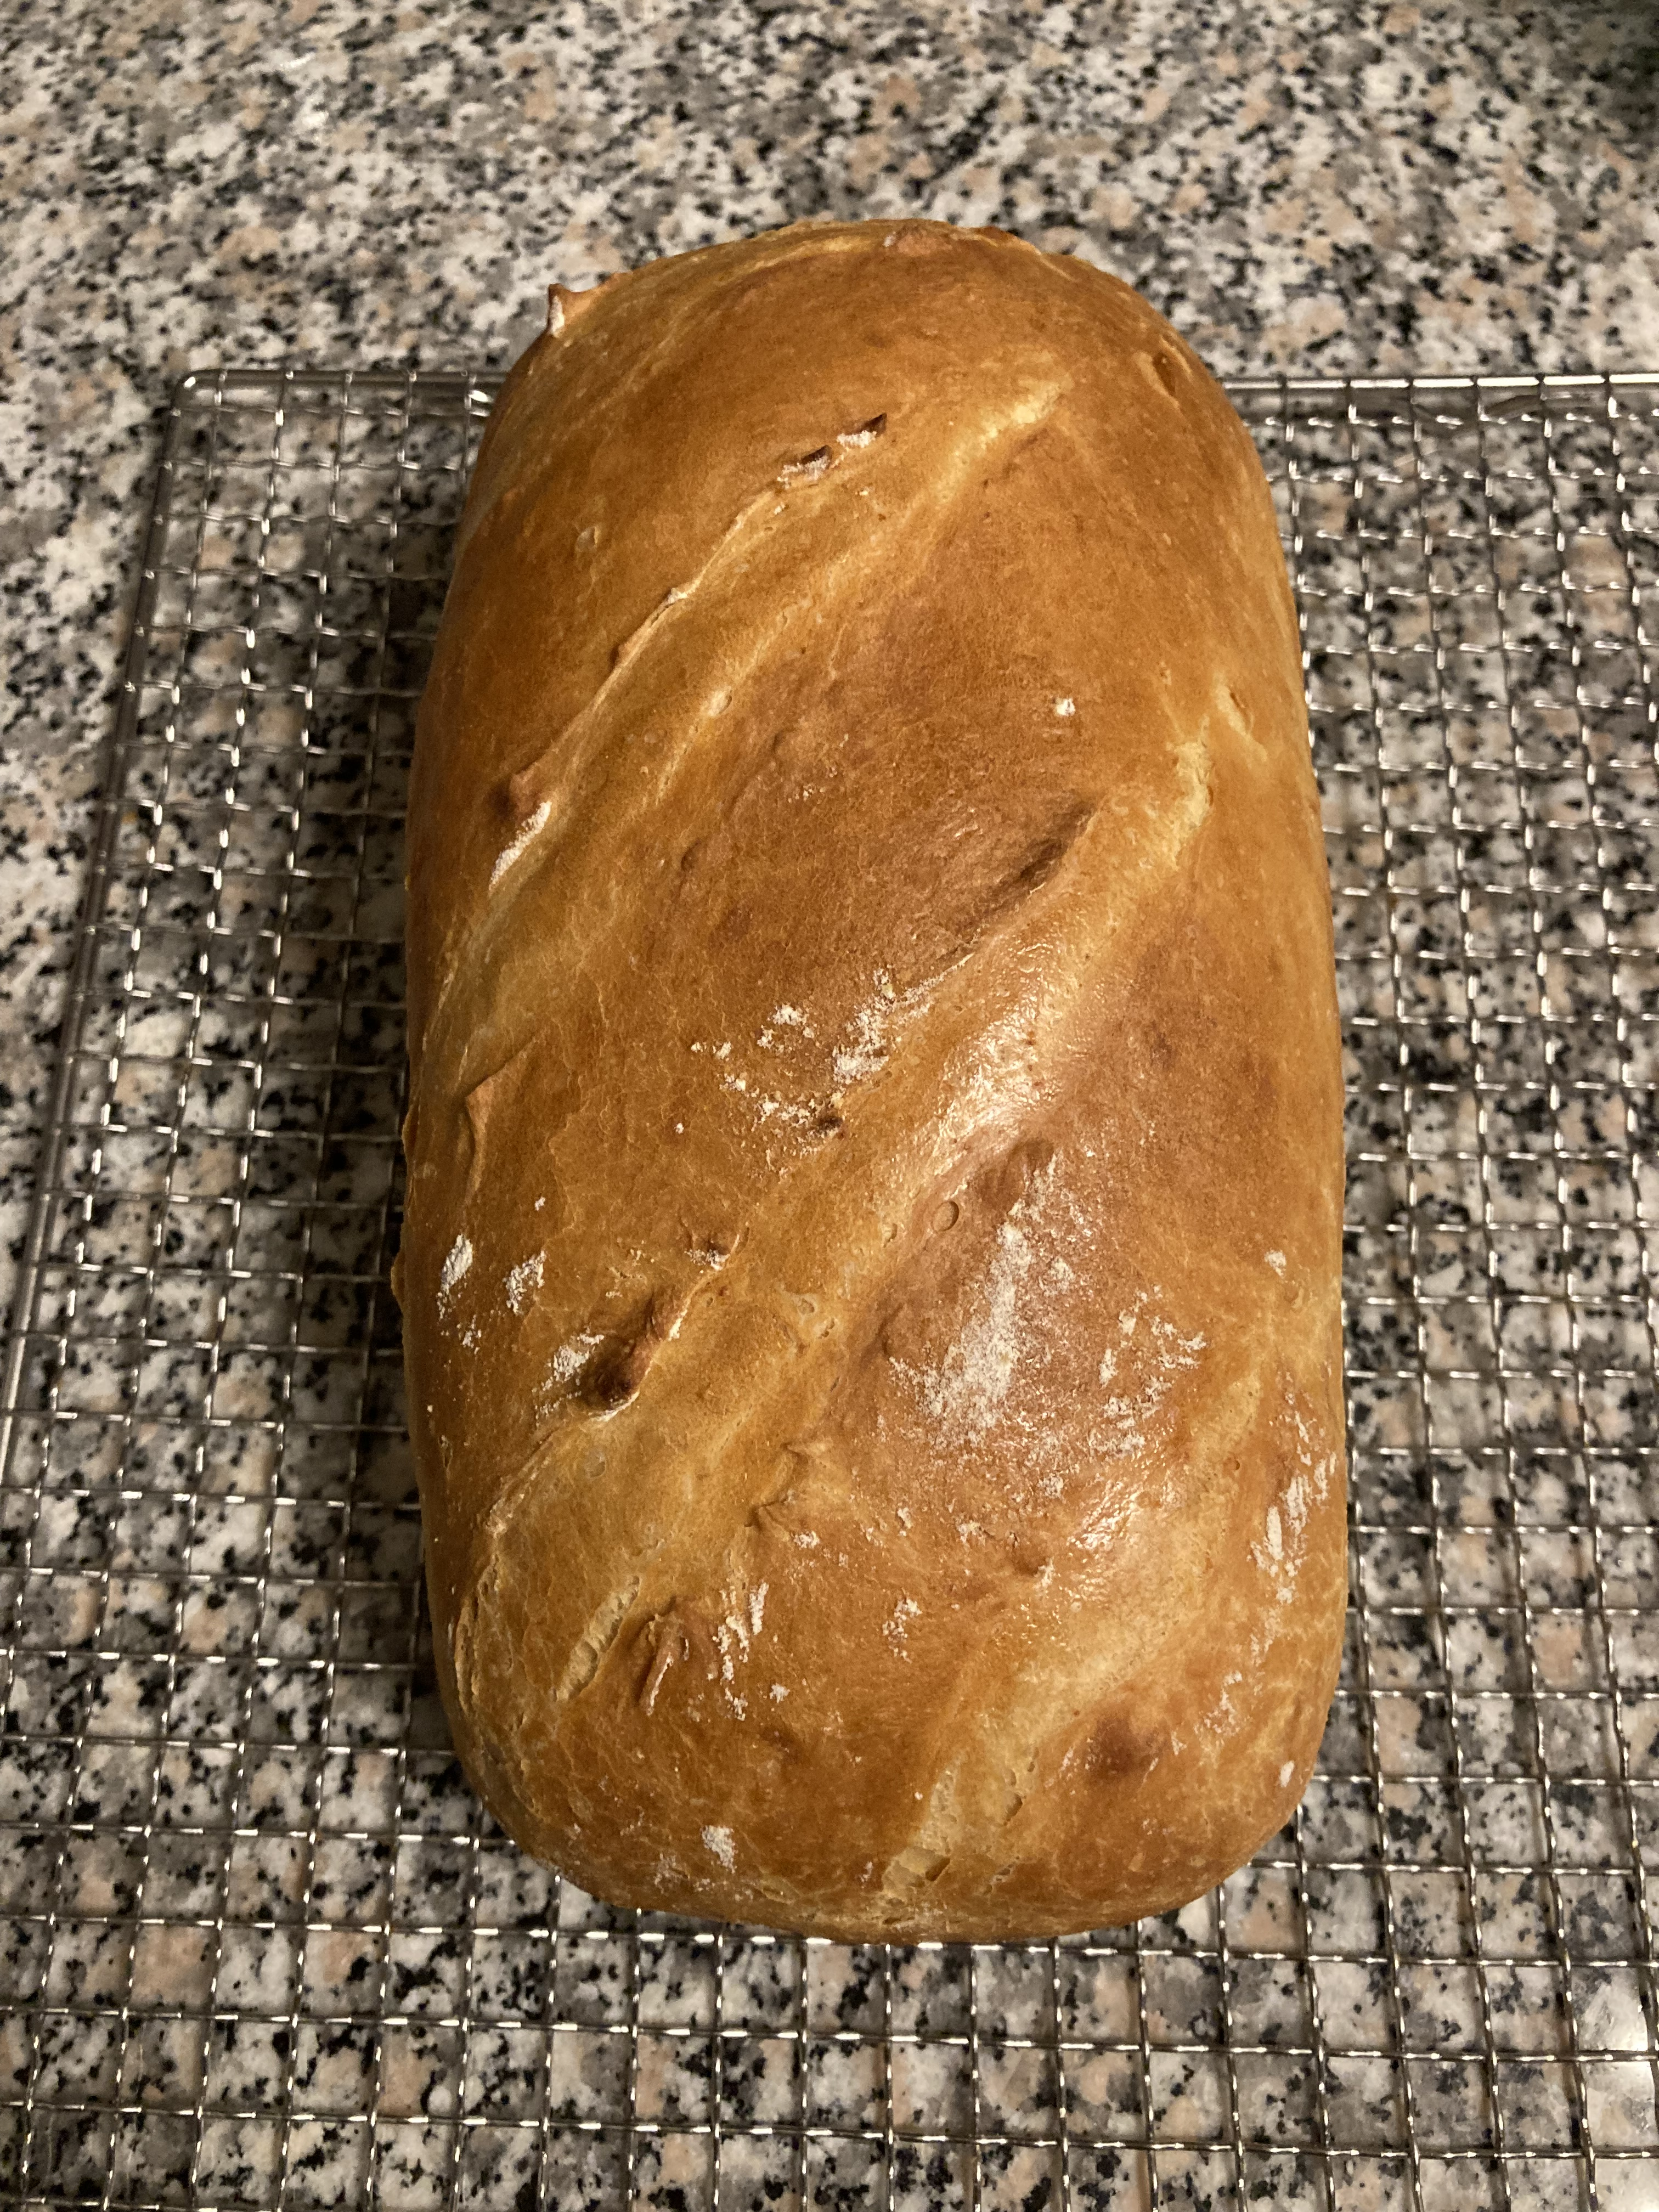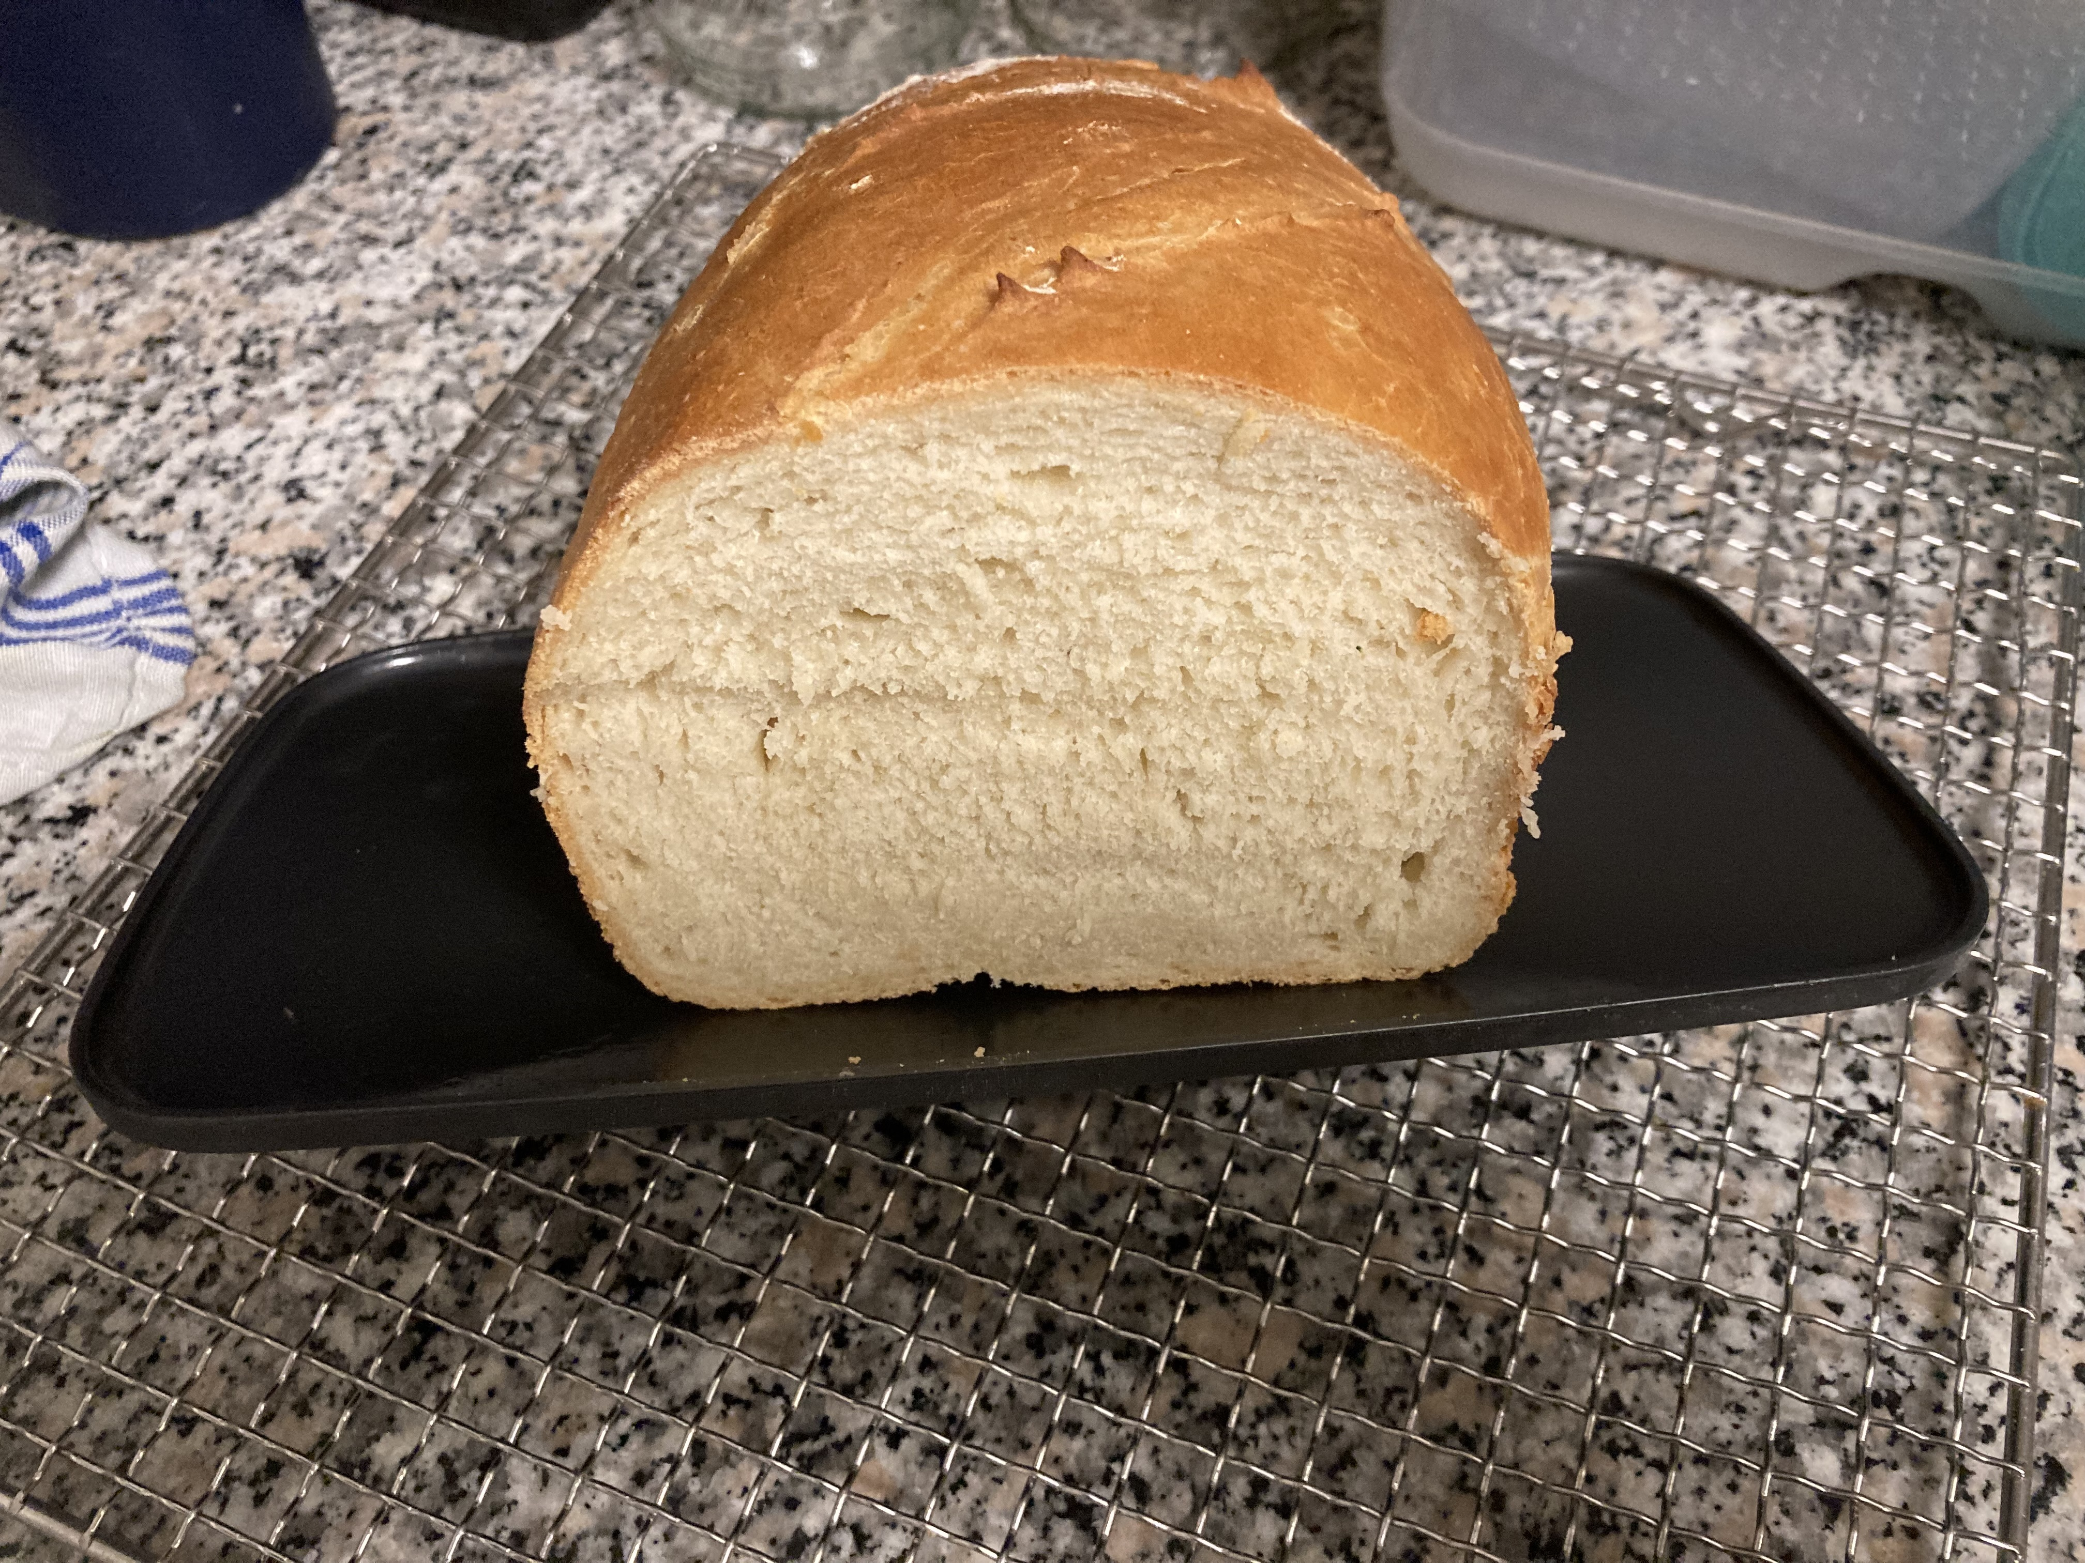

Zutaten:
500 gr Weizenmehl Type 550
20 gr frische Hefe
300 gr lauwarmes Wasser
50 gr lauwarme Milch
1 EL Honig
20 gr Butter
1 TL Meersalz
Zubereitung:
Hefe mit warmem Wasser und Honig vermischen, auflösen, dann alle weiteren Zutaten in eine Schüssel geben und mit einem Kochlöffel zu einem glatten Teig verarbeiten. Die Schüssel mit einer Klarsichtfolie abdecken und ca. 1 Std. den Teig an einem warmen Ort reifen lassen. In dieser Zeit sollte ich das Volumen etwa verdoppelt haben.
Den Teig auf eine gut bemehlte Arbeitsfläche stürzen und mit einem „Spachtel / Teigkarte“ zu einem länglichen Laib formen. Den Laib in eine gebutterte Backform legen und mit einem Deckel zugedeckt ruhen lassen. Nun den Ofen auf 230°C vorheizen. Bei erreichen der Temperatur den Brot-Laib einschneiden, damit es keine wilden Risse gibt, und mit Wasser besprühen. Für 10 min. mit geschlossenem Deckel die Backform einschieben. Danach den Deckel abnehmen und bei 200°C für 20 min. weiter backen. Danach das Brot aus der Backform lösen und weitere 10 - 15 min. „frei“ backen.
Nach der Backzeit muss das Brot auf einem Gitterrost auf der Seite liegend auskühlen.
Info:
Das Brot wird sehr weich und soft. Dieses kann super als Toastbrot verwendet werden.
Tip:
… zum besprühen kann auch eine Wasser-Milch-Mischung benutzt werden. Dieses begünstigt eine schöne braun glänzende Kruste.
Historie:
18.1.22 Erster Versuch mit einer Wasser-Milch-Mischung

Brote
Essen und Mehr

